第一章 半导体器件

§1.1半导体基础知识
1、本征半导体：本征半导体、本征激发、复合、本征半导体导电机理；
2、杂质半导体：杂质半导体、N型半导体、P型半导体、多数载流子、少数载流子；
3、PN结：PN结的形成机理、扩散运动与漂移运动、PN结的本质、PN结的单向导电特性；
4、温度对本征半导体、杂质半导体、PN结导电能力的影响；
5、PN结的伏安特性：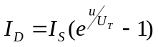，当T=300K时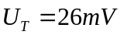，伏安特性曲线：反向击穿区、反向截止区、死区、正向导通区；
6、PN结的反向击穿特性：击穿类型、击穿原因（雪崩击穿、齐纳击穿）；
7、PN结的电容效应：势垒电容C_{T}、扩散电容C_{D}，PN结电容效应的非线性、正偏和反偏时主要考虑那个电容。

§1.2半导体二极管
1、二极管的结构、分类、符号；
2、二极管的伏安特性：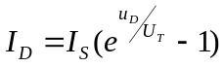，⑴正向特性：死区开启电压U_{th}=0.5V（Si）、0.1V（Ge），正向导通电压U_{D(on)}=0.7V（Si）、0.2V（Ge），⑵反向特性：反向截止区，反向击穿区；
3、二极管的温度特性；
4、二极管的参数及其含义：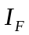、、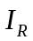、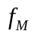、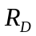、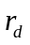、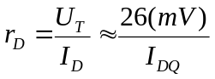；
5、二极管的等效模型：理想模型、理想二极管串联恒压将模型、折线模型、小信号（微变等效）模型（注意微变等效模型的应用条件）；
6、二极管电路的分析方法：⑴直流图解法、⑵模型解析法⑶交流图解法（在Q点附近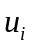幅度较小时使用）、⑷微变等效电路分析法；
7、稳压二级管：稳压二极管工作原理、稳压二极管参数及含义、简单电路参数计算；
8、二极管应用（单向导电特性、二极管导通截止的判断）⑴静态工作分析、⑵整流电路（单管半波整流、双管全波整流、桥式整流）、⑶限幅电路（串联限幅、并联限幅、上限幅、下限幅、双向限幅）、⑷门电路；
9、特种二极管的工作条件、符号、特性、参数，发光二极管、光敏二极管、激光二极管、红外二极管、光电耦合器件、变容二极管。

§1.3半导体三极管
1、三极管的结构（结构特点）、类型、符号、分类；
2、三极管放大的条件：内部条件、外部条件，三种放大电路；
3、根据三极管各极电压判断三极管类型、工作状态；
4、共发射极三极管放大状态内部载流子的传输过程；
5、共发射极三极管放大状态电流分配关系，α、β的定义、物理意义及关系；
6、三极管输入特性曲线、输出特性曲线，输入特性的三个区域及特点，温度对特性曲线的影响；
7、三极管的主要参数：⑴放大倍数、，⑵极间电流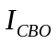、，⑶极间反向击穿电压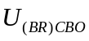、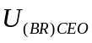、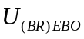，⑷极限参数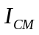、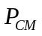，⑸频率相关参数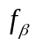、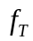；

第二章 放大电路分析基础

§2.1放大电路工作原理
1、放大电路的组成原则及各元器件作用；
2、放大电路的直流通路与交流通路；

§2.2放大电路的直流工作状态（以直流通路为基础）
1、什么是静态工作点、静态工作点在放大电路中的作用；
2、解析法确定静态工作点；
3、图解法确定静态工作点：⑴输入直流负载线、⑵输入直流负载线、⑶静态工作点的确定、⑷电路中各参数对静态工作点的影响；

§2.3放大电路的动态分析（以交流通路为基础）
1、图解法分析动态特性：⑴交流负载线的作法、⑵交流负载线与直流负载线的关系、⑶交流信号的图解解析、⑷放大电路的非线性失真的原因及其表现、⑸如何通过图解法确定放大电路的最大不失真输出电压；
2、三极管的微变等效模型：⑴三极管的H参数等效模型、⑵该模型参数的确定、⑶使用时应注意的问题；
3、三种基本放大电路分析：⑴分析步骤、⑵微变等效电路及参数计算：放大倍数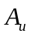、、、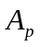，输入电阻，输出电阻、⑶共发射极放大电路最大不失真输出的条件及相关参数的计算；
4、三种基本放大电路的比较；

§2.4静态工作点的稳定及其偏置电路
1、温度对三极管静态工作点的影响；
2、射极偏置电路的组成、静态工作点稳定过程；
3、射极偏置电路的直流通路及静态工作点估算；
4、射极偏置电路的动态分析：交流通路、微变等效电路、性能指标参数计算；
5、射极偏置电路变型电路的动态分析（电容Ce对电路性能的影响）可以采用负反馈的方式分析；
6、固定偏流电路与射极偏置电路的比较；

§2.5多级放大电路
1、多级放大电路的组成要求；
2、多级放大电路对耦合的要求、耦合方式、各种耦合方式的优缺点；
3、直接耦合电平移位问题及解决方法、零点漂移问题及零点漂移的衡量方法、静态工作点的计算；
4、多级放大电路的性能指标计算：输入电阻法、开路电压法；

第三章 放大电路频率特性
1、放大电路中电容对电路频率特性的影响：耦合电容影响低频特性、节电容影响高频特性、中频区不考虑电容的影响；
2、放大电路的线性失真特点、分类、原因；
3、放大电路在下限截止频率与上线截止频率点放大倍数与中频区放大倍数的关系，相位关系；
4、共发射极放大电路的幅频、相频曲线、通频带；

第四章 场效应管放大电路
1、场效应管的结构分类、工作原理、符号、转移特性曲线、输出特性曲线、输出特性曲线的区域；
2、场效应管漏极电流I_{d}与栅源电压U_{gs}及漏源电压U_{ds}直接的关系，夹断电压U_{p}及开启电压U_{th}；
3、场效应三极管的参数及其含义；
3、场效应管与双极型晶体三极管相比的重要特点；

第五章 负反馈放大电路

§5.1反馈的基本概念
1、什么是反馈、正向传输、方向传输、开环放大、闭环放大；
2、反馈放大电路的基本关系式：⑴开环放大倍数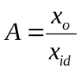、⑵反馈系数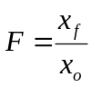、⑶闭环放大倍数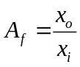、⑷闭环增益与开环增益的一边表达式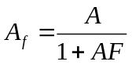、⑸环路增益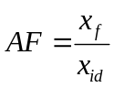、⑹反馈深度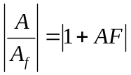、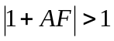负反馈、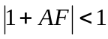正反馈、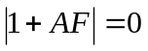自激、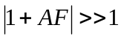深度负反馈 有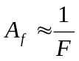；

3、反馈类型及其判定方法：⑴电压、电流反馈取决于采样方式，⑵串联、并联反馈取决与比较形式，⑶组态的判定采用电路结构法或交流短路法，⑷反馈极性的判定瞬时极性法，⑸交直流反馈的判定；
4、负反馈放大器的分类及四种组态、四种组态下A、F、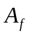的含义、反馈引入的原则；

§5.2反馈对放大器性能的影响
1、使放大器放大倍数下降：、闭环放大倍数是开环放大倍数的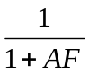；
2、稳定被采样信号：电压负反馈稳定输出电压，电流负反馈稳定输出电流；
3、提高放大倍数的稳定性：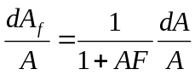
4、扩展放大器通频带宽度：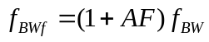、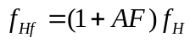、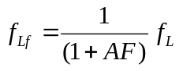、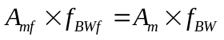；
5、对输入电阻的影响：串联反馈使输入电阻增大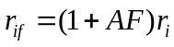，并联反馈使输入电阻减小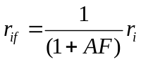（对从比较点看进去的输入电阻的影响）；
6、对输出电阻的影响：电流反馈使输入电阻增大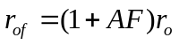，电压反馈使输入电阻减小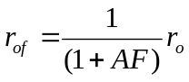（对从取样点看进去的输入电阻的影响）；
7、减小非线性失真和抑制干扰、噪声；

§5.3负反馈放大器的指标计算
1、深度负反馈放大器指标计算方法、各种反馈下电压放大倍数的计算；

第六章 集成运算放大器
本章重点内容为差动放大电路，其它内容只要求基本了解

§6.1零点漂移
1、直接耦合放大电路存在的两特殊问题：Q点相互影响、零点漂移；
2、零点、零点漂移、零点漂移的衡量；
3、零点漂移产生的原因、危害、减小零点漂移的措施；

§6.2差动放大器
1、基本型差动放电器的结构、特点、输入输出方式、同相端、反相端、双端输入、单端输入、双端输入出、单端输入出；
2、差模信号、共模信号、差模输入信号、共模输入信号、任意输入信号的分解；
3、基本差动放大电路抑制零点漂移的原理：利用两边电路相同的零漂互相抵消的办法来抑制输出端的零漂；
4、共模电压放大倍数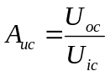、差模电压放大倍数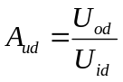、单管电压放大倍数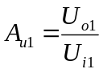、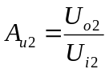电路结构完全对称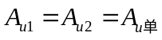、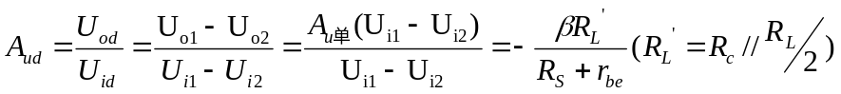；
5、基本型差分放大电路存在的问题；
6、长尾式差动放电路的结构、Re的作用、双电源的作用、静态工作点的稳定；
7、长尾式差动放电路的差模交流通路、共模交流通路、差模输入电阻、共模输入电阻、单端输出电阻、双端输出电阻；
8、差动放大器的主要指标：⑴差模电压放大倍数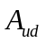、⑵共模电压放大倍数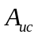、⑶共模抑制比⑷差模输入电阻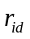⑸差模输出电阻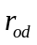⑹共模输入电阻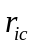；
9、具有调零电路的差动放大器：调零方式；
10、恒流源差动放大电路：结构、恒流源作用、恒流源输出电阻；

11、差动放大器的四种输入输入出方式及各种指标的计算；
12、恒流源电路、运算放大器的性能指标；

第七章 集成运算放大器应用

§7.1集成运算放大器应用基础
1、运算放大器的符号、理想放大器的各项指标、传输特性、运算放大器工作在线性区的条件：电路中有负反馈；
2、运算放大器工作在线性区的两个特点：虚短路（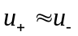）、虚断路（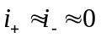）；
3、运算放大器工作在非线性区的特性：⑴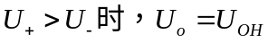 正向饱和、⑵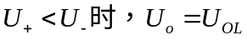 负向饱和、⑶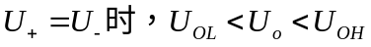 状态不定；
4、运算放大器工作在非线性区的条件：电路开环工作或引入正反馈，虚断路（）仍成立；

§7.2运算电路
掌握以下运算电路的结构特点、分析方法、输入输出电阻、反馈方式、输入输出关系、应用特点等，运算放大器使用时应注意平衡电阻、反相比例应用与同相比例应用对运放共模抑制比CMRR的不同要求。
1、反相比例放大电路、同相比例放大电路、电压跟随器、差动比例放大电路；
2、反相求和电路、同相求和电路、减法运算电路，单运放代数求和电路、双运放代数求和电路及而在该二者使用时的差别；
3、仪表放大器分析；
4、积分运算、微分运算、指数运算、对数运算（指数、对数运算只作了解）；

§7.3有源滤波器
滤波器的分类、无源滤波器的缺点、有源滤波器的优点、一阶有源滤波器等；

§7.4电压比较器
1、简单电压比较器（开环应用、只有一个阈值）：反相比较器、同相比较器的电路结构、传输特性、输入输出波形关系；
2、滞回比较器（正反馈、有两个阈值）：反相滞回比较器、同相滞回比较器的电路结构、阈值计算、传输特性、输入输出波形关系；
3、窗口比较器分析；
4、电压比较器应用中如何对输入端进行保护、如何限制输出幅度等（了解）；

第八章 振荡电路与波形变换
1、自激振荡的条件：幅度条件与相位条件；
2、振荡器的组成部分、振荡的建立过程与稳定过程；
3、文史桥振荡电路的结构、起振条件、振荡频率；

第九章 功率放大电路
1、功率放大电路的作用、功率放大电路的特点、功率放大电路的分析方法；
2、甲类、乙类、甲乙类功率放大电路的分类方法及各自特点；
3、互补对称射极输出功率放大电路：OCL、OTL电路结构特点；
4、什么是交越失真、如何克服；

第十章 直流稳压电压
1、交流电源变换为直流电源的步骤：交流电网→变压器→整流电路→滤波电路→稳压电路→直流 →负载（了解）；
2、直流稳压电源的组成与功能、各组成部分输入与输出之间的关系（了解）；
3、常用整流电路、滤波电路及其特点（了解）；
4、稳压电路：稳压二极管、串联型稳压电源、三端固定集成稳压器；
5、串联型稳压电压构成、稳压过程（掌握）；
6、三端固定集成稳压器的命名、基本应用、可调电压应用、恒流应用；
7、完整线性电压设计。

